УЧЕБНЫЙ КАБИНЕТ № 22

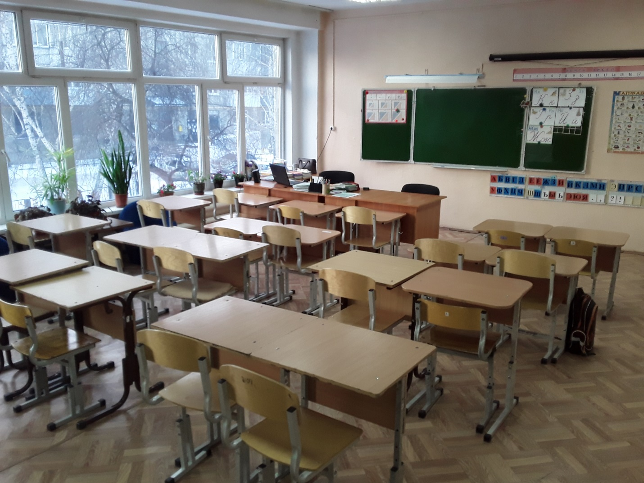
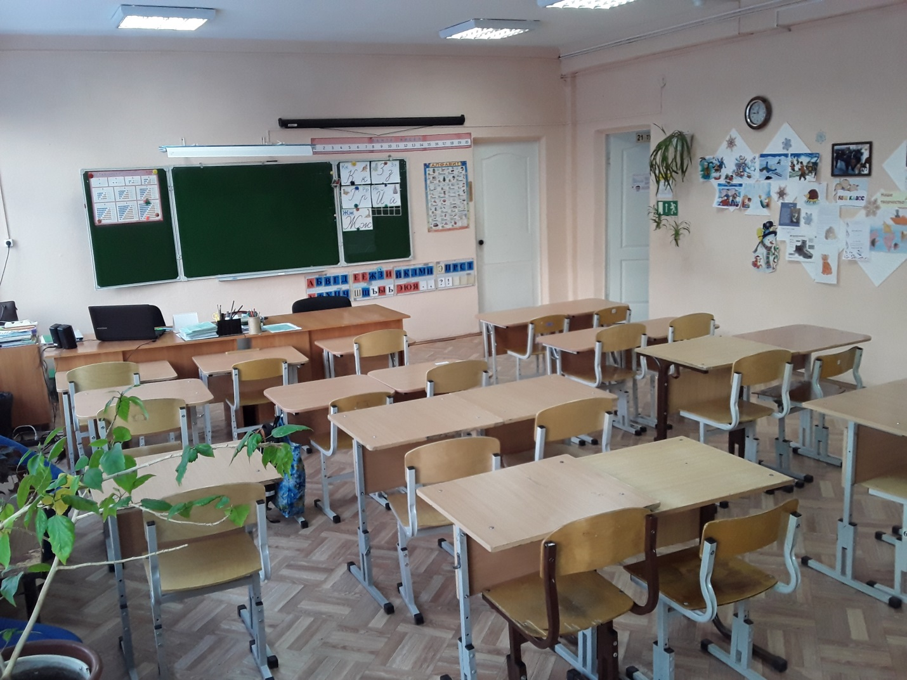

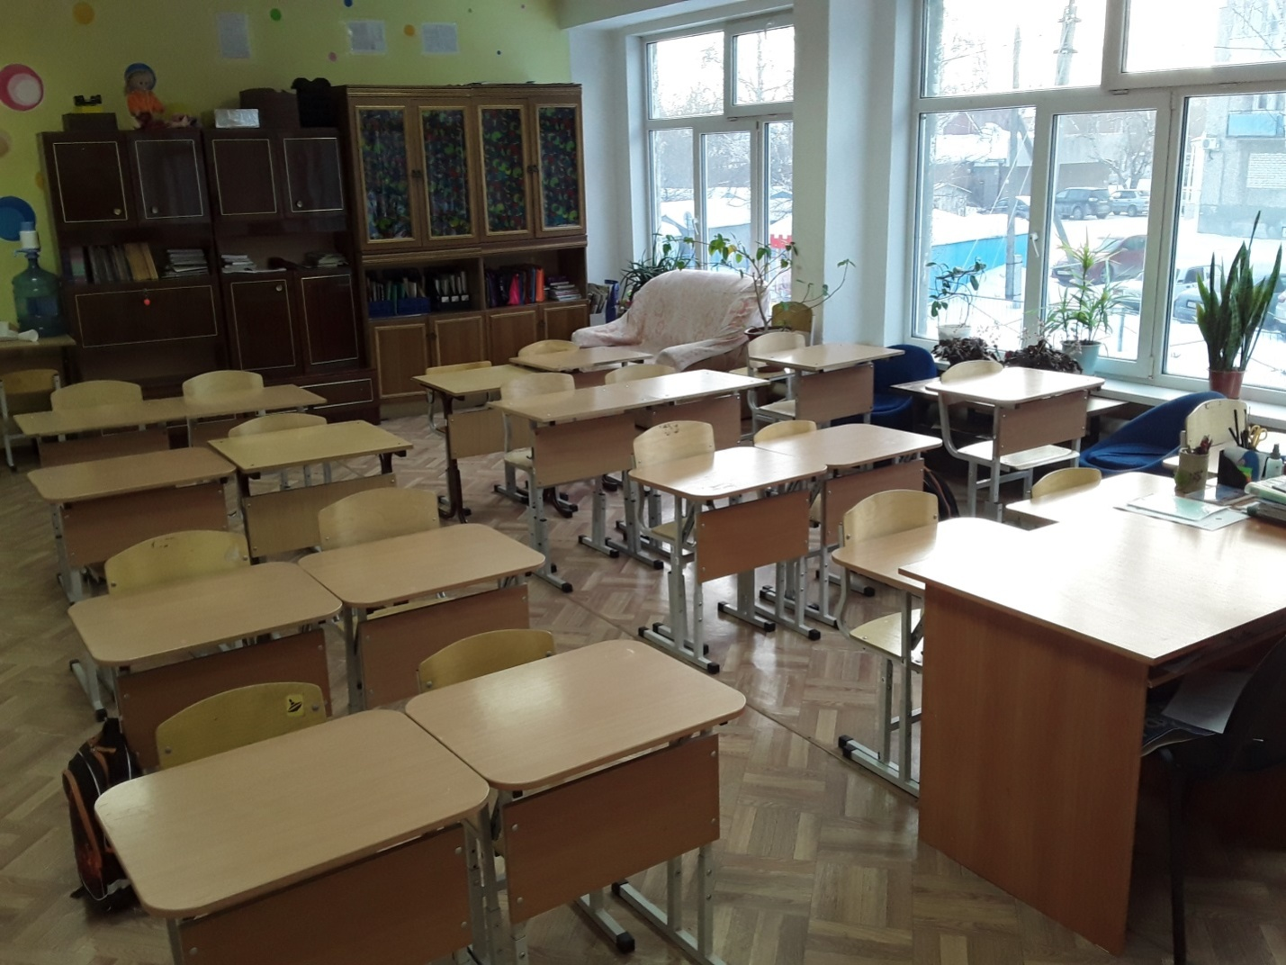

№ п/п | Наименование | Обеспеченность
1. | Водонагреватель OASIS 15 л. | +
2. | Диспенсер для туалетной бумаги | +
3. | Доска ученическая 3-х створчатая | +
4. | Зеркало | +
5. | Мини-диван «Визит-4» | +
6. | Ноутбук Acer e Machihes | +
7. | Облучатель бактерицидный открытого типа одноламповый | +
8. | Оповещатель речи «ПОЖАР» | +
9. | Проектор Acer X134WH | +
10. | Пуф
11. | Полка для обуви | +
12. | Рециркулятор бактерицидный | +
13. | Светильник для освещения школьной доски | +
14. | Стол ученический 1-местный регулируемый по высоте | +
15. | Стол учителя 1-тумбовый | +
16. | Столик журнальный | +
17. | Стул ученический регулируемый по высоте | +
18. | Стул «Стандарт» (учительский) | +
19. | Тумба для учебных пособий | +
20. | Фильтр электрический | +
21. | Часы | +
22. | Шкаф для документов и учебных принадлежностей | +
23. | Шкафчик для полотенец | +
24. | Экран для проектора | +
25. | Игра «Времена года» | +
26. | Игра «Формы и фигуры» | +
27. | Конструктор «Тимошка» в контейнере | +
28. | Лото Азбука (пластик) | +
29. | Лото «Домашние животные» 24 карточки | +
30. | Пазл «Сказки» | +
31. | Пазл «Щенячий патруль» | +
32. | Сортер – копилка «Цветная стирка» | +

